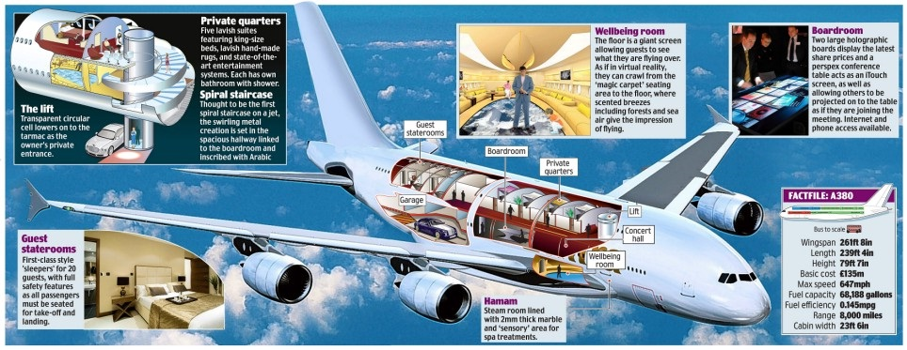
Самый дорогой частный самолет в мире
Самый дорогой самолет в мире принадлежит принцу из Саудовской Аравии со сложным именем Аль-Валид ибн Талал ибн Абдель Азиз Аль-Сауд. Принц является членом Саудовской королевской семьи и одним из богатейших людей планеты.
Самолет Airbus А380 принц заказал в 2007 году на авиасалоне во Франции и получил его через пять лет. Стоимость самолета – полмиллиарда долларов или 520 миллионов долларов. На борту эксклюзивного лайнера имеется:
- бассейн
- спортзал
- 5 турецких бань
- гараж (для Роллс-Ройса принца)
- столовая
- комната для молитв (вращающаяся в сторону Мекки)
- 5 уютных спален
- несколько элитных комнат отдыха
- 20 комнат для гостей принца
- концертный зал
- конюшня (для лошадей и верблюдов)
- оригинальный коктейль-бар
- огромный экран для наблюдения за пролетаемой местностью
- обслуживающий экипаж из 15-ти человек
Технические характеристики самолета
Airbus А380 - широкофюзеляжный двухпалубный четырехдвигательный турбореактивный пассажирский самолёт. Он является крупнейшим авиалайнером на свете. Его высота составляет 24 метра – почти 8-этажный дом, длина – 80 метров, а размах крыла - 79. Самолет вмещает примерно 850 человек. Из-за своих огромных размеров он сможет приземляться далеко не в каждом аэропорту. Впрочем, пролетать без посадок и дозаправок это чудо техники может целых 15 тысяч километров.
Внешний вид самолета
Фюзеляж и крылья самолета покрыты золотом. Одно это золотое напыление обошлось принцу в 60 миллионов долларов. Внутренней отделкой и интерьерами самолеты занимались ведущие мировые дизайнерские компании. Столовая самолета облицована мрамором, а на стенах комнат висят большие высокотехнологичные панно с изображением арабской пустыни. Спальни самолета напоминают пятизвездочные номера класса люкс шикарного отеля.
Самый дорогой военный самолет в мире
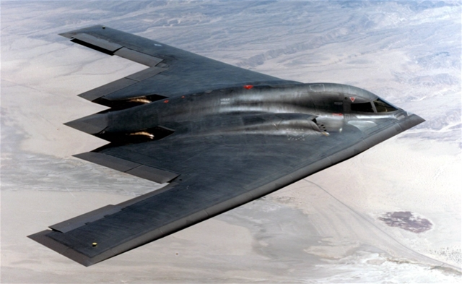
Самый дорогой военный самолет в мире - стратегический бомбардировщик B-2 «Spirit».
Такие самолеты называют невидимками, так как их почти невозможно обнаружить в небе. Специальное покрытие бомбардировщиков либо отражает, либо поглощает радиолучи, посылаемые вражеской противовоздушной обороной.
B-2 «Spirit» имеют очень необычную форму крыла с угловатыми поверхностями, так как созданы по аэродинамической схеме «летающее крыло». Их используют для прорыва плотной противовоздушной обороны или для доставки ядерного оружия.
Принадлежат эти бомбардировщики только США, общее их количество – 21 штука. Стоимость каждого самолета – 1,2 миллиарда долларов.
Эти военные самолеты использовались США для бомбардировок Афганистана, Ирака и Югославии.

